TOPLAMA, SAKLAMA VE YETİŞTİRME

Hemen hemen tüm yaşam ortamlarında bulunabilen böceklerin toplanması bilgi
ister. Her tür kendine özgü bir ortamda bulunur ve bunun bilinmesi uzmanlık
gerektirir. Yakalama işlemi atrap, aspiratör yada çeşitli tuzaklar yardımıyla yapılır.
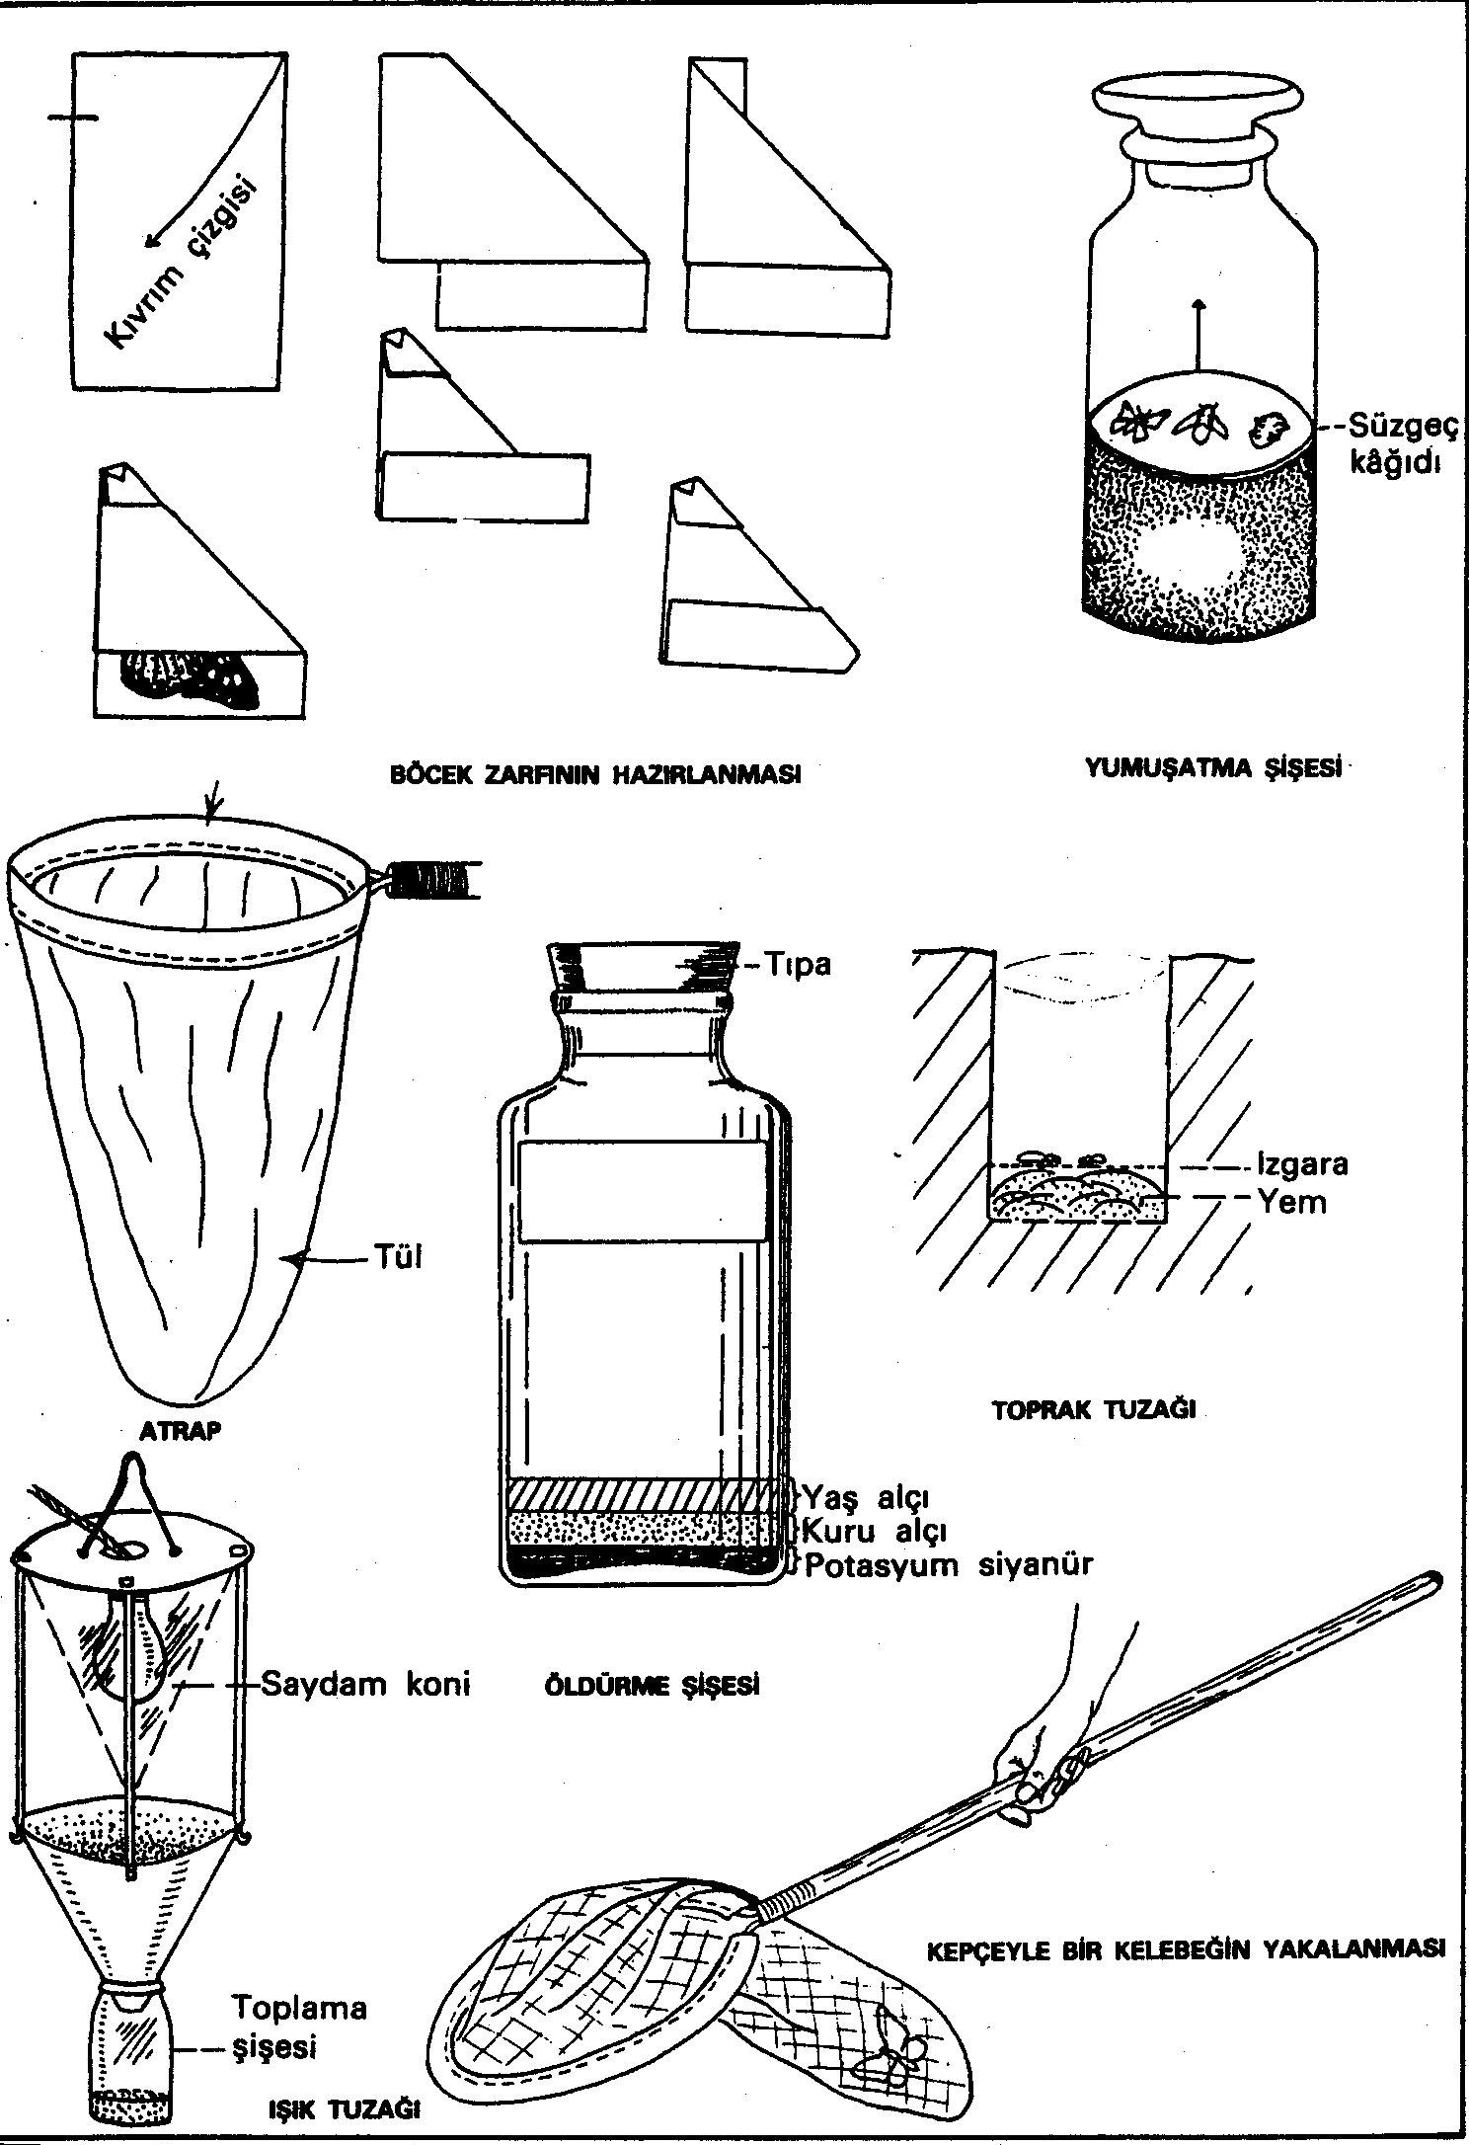
Toplanan örneklerde, toplandığı yerin adı, toplama tarihi, alındığı bitki adı gibi
bilgilerin yer aldığı etiket bulunmalıdır. Toplanan örnekleri, özelliklerinin
bozulmayacak şekilde koleksiyona hazırlanması gerekir. Ayrıca örnekler bozulmasını
önleyebilmek için karanlıkta saklanmalıdır.

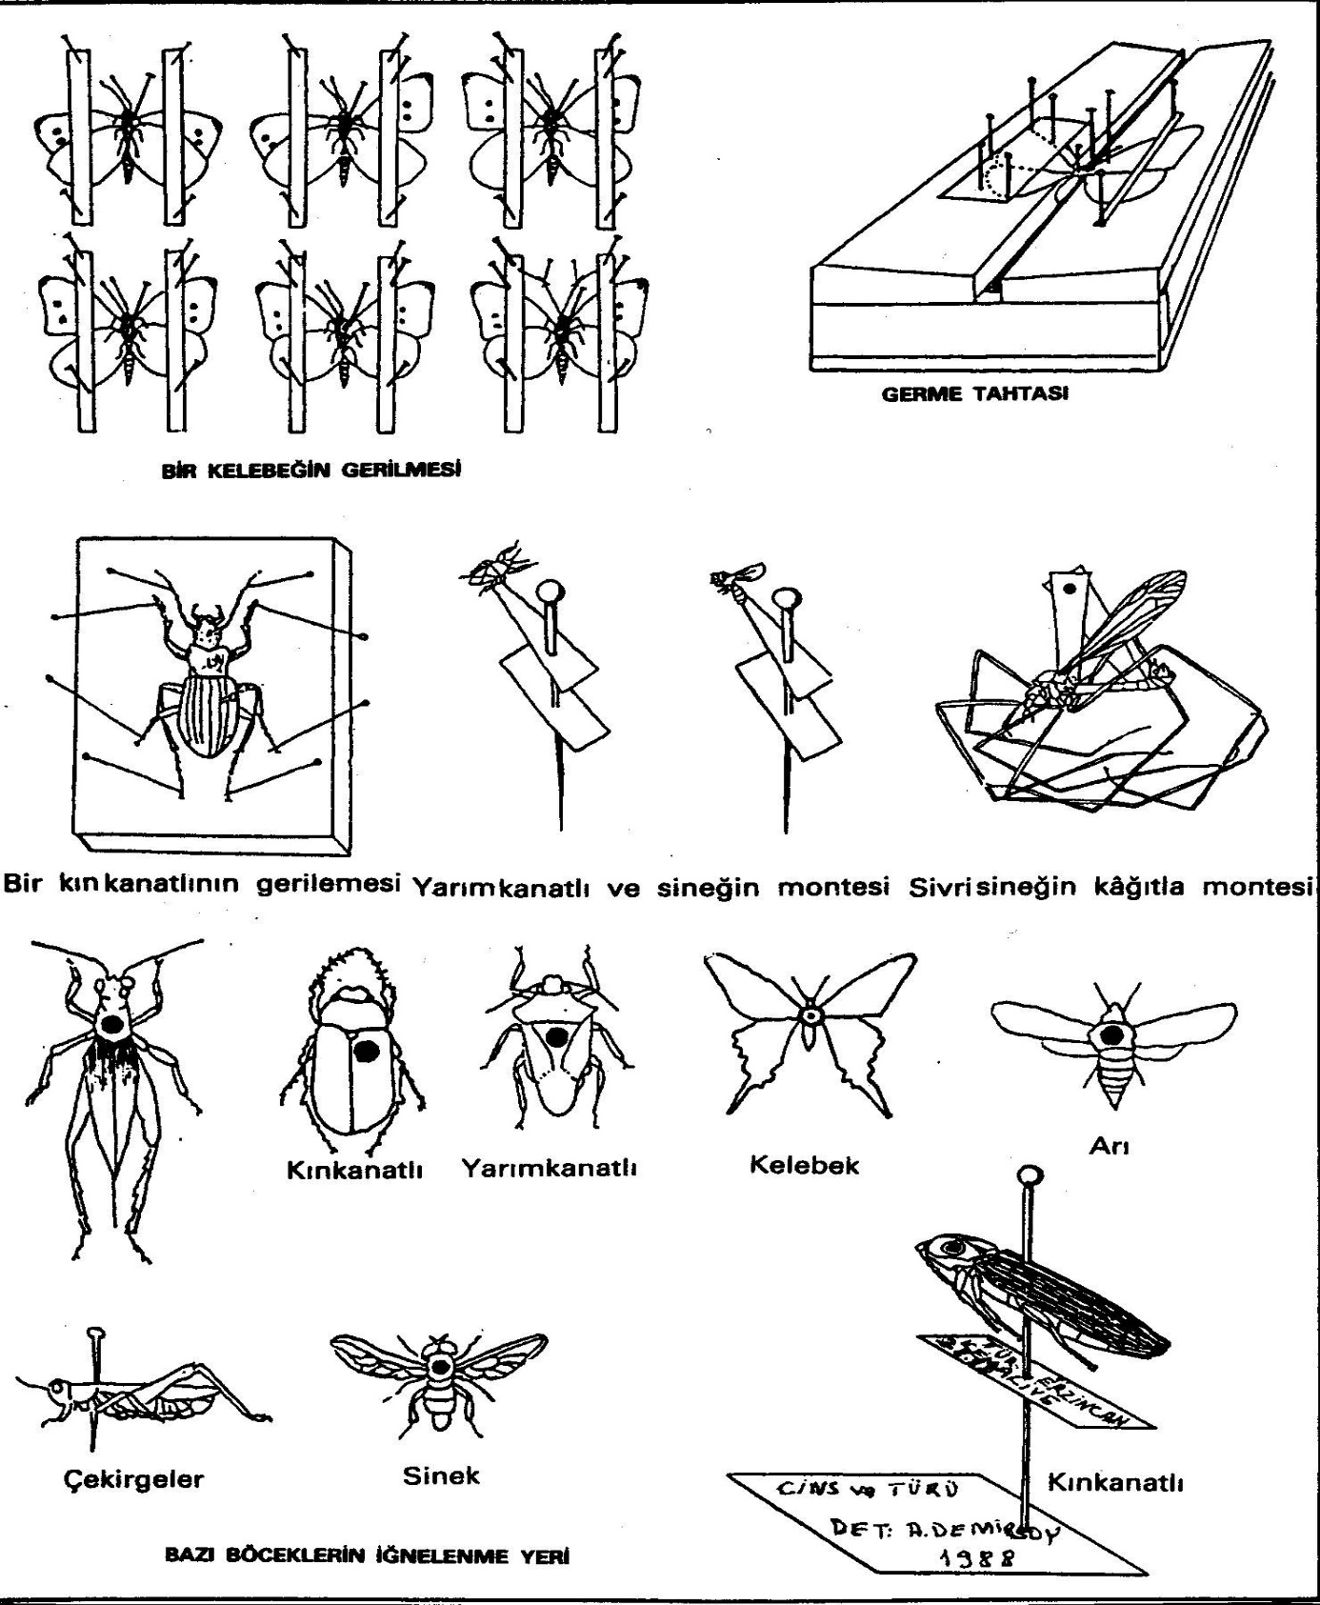

Toplanan örnekler istenen evrede olmayabilir. Örneğin böceklerin larvaları
toplandığı ve bunlardan teşhisin mümkün olmadığı durumlarda bu bireylerin
laboratuvarda ergin oluncaya kadar yetiştirilmesi gerekir. Yetiştirme işleminde çeşitli
araçlardan yararlanmak mümkündür. Burada önemli olan yetiştirilen türün
özelliklerine uygun ortamın sağlanmasıdır. Aksi taktirde örneklerin başarılı bir şekilde
yetiştirilmesi mümkün olmaz.

